curriculum vitae

Venturelli Maria Teresa

Fisioterapista

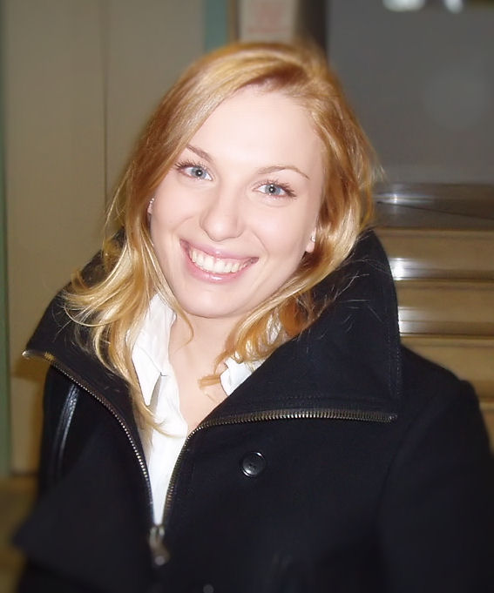

dati personali
- Data di nascita: 15/03/1983
- Residenza: via Agostino Gemelli 1, c.a.p. 47924, Rimini
- Cittadinanza: Italiana
- Stato civile: sposata
- Contatti: cell. 328 053 89 32
e-mail venturellifisio@gmail.com
pec: mariateresa.venturelli@pec.tsrm-pstrp.org
CARATTERE | Socievole  Estroverso  Responsabile  Piacere nel fare nuove esperienze
HOBBY | Beach volley  Equitazione  Teatro
istruzione
2006 Laurea in Fisioterapia conseguita presso la Facoltà di
“Medicina e Chirurgia” dell’università di Bologna con
votazione 104/110.

2001 Diploma Magistrale conseguito presso l’Istituto Magistrale
“M.Valgimigli” di Rimini con votazione 80/100.
CORSI DI FORMAZIONE SVOLTI

- linfodrenaggio manuale, pompage, bendaggio funzionale 2005
- Basic Life Support 2005
- corso di formazione “la riabilitazione nelle algie da protusioni ed ernie discali” 2007
- convegno “la riabilitazione equestre” 2007
- corso di “manipolazione fasciale 1°-2° livello” 2007
- corso di addestramento “terapia capacitiva e resistiva, tecniche riabilitative” 2007
- congresso nazionale “sport e riabilitazione” 2007
- congresso “la tibio tarsica e il trattamento riabilitativo” 2008
- congresso “il ginocchio: l.c.a. – protesi e trattamento riabilitativo” 2008
- corso di “taping neuro muscolare” 2008
- congresso internazionale “core stability: trattamento riabilitativo” 2008
- corso di formazione “il movimento normale: un approccio diagnostico e terapeutico ai problemi posturali” CONCETTO BOBHAT DOCENTE JONE 2008/2009
- corso teorico-pratico “lesione della cuffia dei rotatori: novità in biomeccanica, chirurgia e riabilitazione” 2009
- corso di “manipolazione fasciale 2° livello” 2009 refresh
- corso di “riabilitazione del pavimento pelvico nell’incontinenza urinaria maschile e femminile” 2010
- corso di “manipolazione fasciale 3°livello” 2010
- diploma in terapia manuale osteopatica presso l’istituto italiano di terapia manuale 2012
- La Cuffia Dei Rotatori E Le Instabilità Gleno-Omerali 2012
- 2014 CORSO PRATICO DI TERAPIA MANUALE: IL SISTEMA VISCERALE. VALUTAZIONE E TRATTAMENTO. TENUTO DAL DOTT. MAYER
- 2015 Corso Pratico Di Terapia Manuale: IL SISTEMA CRANIOSACRALE. Valutazione E Trattamento
- FISIOTERAPIA E RIABILITAZIONE PER IL PAVIMENTO PELVICO PER I SINTOMI ANO-RETTALI 2016
- 2017 corso pratico: terapia manuale e osteopatica delle cervicalgie e cervicobrachialgie
- 2017 neurofisiologia del dolore e sue applicazioni
- 2017 TERAPIA MANUALE CONCETTO SHARMAN
- 2018 corso pratico di osteopatia: trattamento del sistema fasciale, viscerale e craniosacrale
- 2018 The gonstead course end toggle recoil docente dott. pierre therbault
- 2019 corso lombalgie e lombosciatalgie: approccio globale in terapia manuale vertebrale
- 2019 corso pelvi perineale avanzato con donatella giraudo

ho conseguito tutti i crediti ecm richiesti dal ministero della salute
esperienzE professionalI
.
- .Attualmente lavoro come libero professionista nel mio studio privato dove svolgo attività di fisioterapia, osteopatia e riabilitazione del pavimento pelvico avanzato.
- 2010-2018 Presso RSA Vici-Giovannini di Cattolica per conto della cooperativa sociale CoopSelios all’interno della quale ho svolto un lavoro di coordinazione del reparto di fisioterapia nel nucleo di RSA, Riabilitazione e Casa Protetta e di referenza nei rapporti con Asl, servizio ausili e assistenti sociali.
- 2008/2017 Il poliambulatorio privato Pegaso di Riccione e Rimini nel quale svolgo un lavoro prevalentemente ortopedico
- 2013 Docente al corso di II° livello di ginnastica posturale di gruppo organizzato dal Coni.
- Ho seguito il P.G.S. Omar, squadra di pallavolo di serie D. 2006/2010 Ho seguito l’Athletic Volley Rimini, squadra di pallavolo di serie D.
- 2008/2010 presso la residenza sanitaria SOLE di Misano all’interno della quale vi è un nucleo Alzheimer, un reparto Gracer, un reparto psichiatrico e una casa protetta per anziani.
- 2008/2010 presso la casa di cura privata Villa Salus in campo ortopedico e neurologico.
- 2007 Collaborazione con la casa di cura privata Malatesta Novello in campo ortopedico e neurologico.
- 2006-08 Ho lavorato presso il poliambulatorio privato Città della Salute s.r.l., in campo ortopedico pre e post-operatorio, sportivo e neurologico.
- Ho praticato Idrokinesiterapia dal 2006 al 2008 presso il poliambulatorio Città della Salute.

terapie fisiche adottate

- Laser
- Laser CO2
- Ultrasuono
- Tecar
- Tens
- Ionoforesi
- Powerplate

- Elettrostimolatori
- Magneto terapia
- Bacinelle Galvaniche
- Macchinari da palestra
- Compex
- Paraffino terapia
- Ipertermia

Lingue conosciuete | Inglese
• Capacità di lettura | Discreto
• Capacità di scrittura | Scolastico
• Capacità di espressione orale | Scolastico

Sono consapevole che in caso di dichiarazioni non veritiere, di formazione o uso di atti falsi verrà punito ai sensi del Codice Penale e delle Leggi speciali in materia così come previsto dall’art. 76 del D.P.R. n. 445/2000 e che, inoltre, qualora dal controllo effettuato emerga la non veridicità del contenuto delle dichiarazioni rese, decadrà dai benefici eventualmente conseguenti al provvedimento emanato sulla base della dichiarazione non veritiera – art. 75 del D.P.R. n. 445/2000.
Autorizzo il trattamento dei miei dati personali ai sensi del Decreto Legislativo 30 giugno 2003, n. 196 "Codice in materia di protezione dei dati personali".
Data firma

